2019. május

|  |  |  |
| --- | --- | --- |
|  | HÍRLEVÉL |  |

,,Várpalota – A mi ügyünk” – Helyi Közösség

***Thuri György Gimnázium fennállásának 60. évfordulója***

***Várpalota 2019. március 21-április 26***

A Thuri György Gimnázium fennállásának 60. évfordulója alkalmából színes rendezvénysorozatot szervezett, melynek zárása volt a sok éves múltra visszatekintő Thuri gála. A jubileumi eseményt péntek délután tartották meg a Gál Gyula Városi Sportközpontban.

A nagy múltú intézményt a jeles alkalom kapcsán Campanari-Talabér Márta Várpalota polgármestere köszöntötte, majd a szép számú közönség elé léptek a gimnázium és alapfokú művészeti iskola egykori és jelenlegi tanulói, valamint pedagógusai.

A színes repertoárt egy flash mob zárta; a résztvevők Ady Endre Üzenet egykori iskolámba című versét szavalták el közösen.

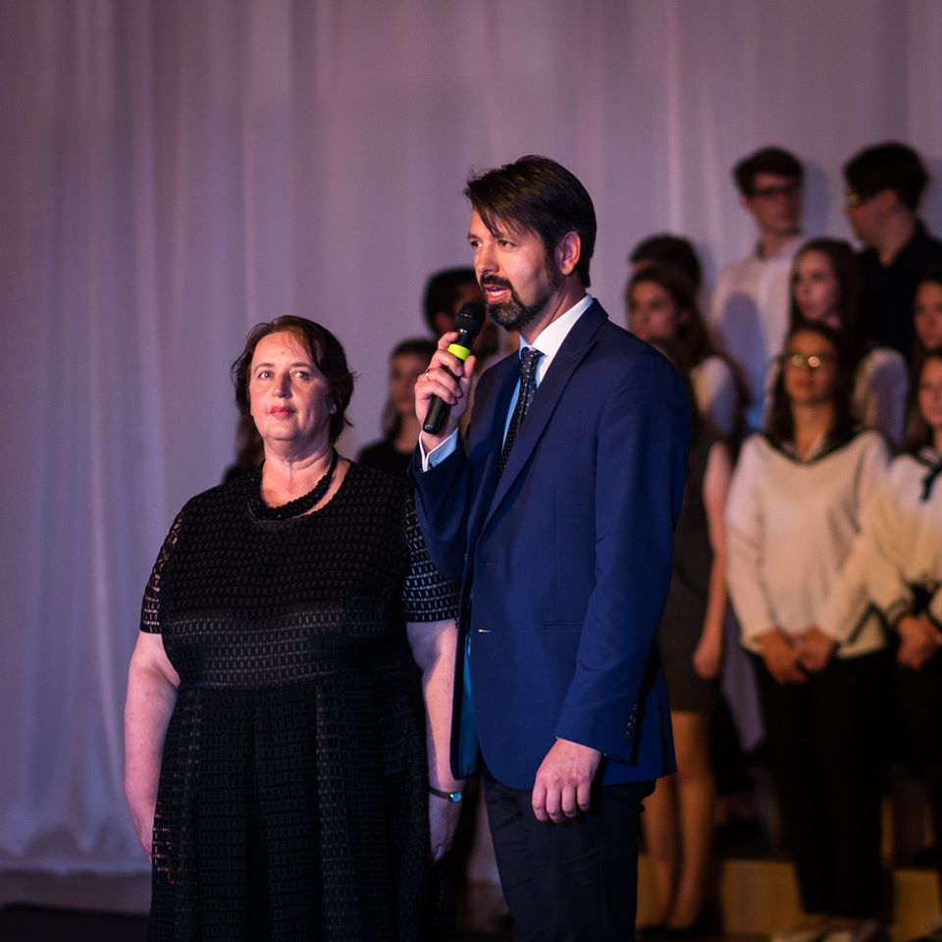

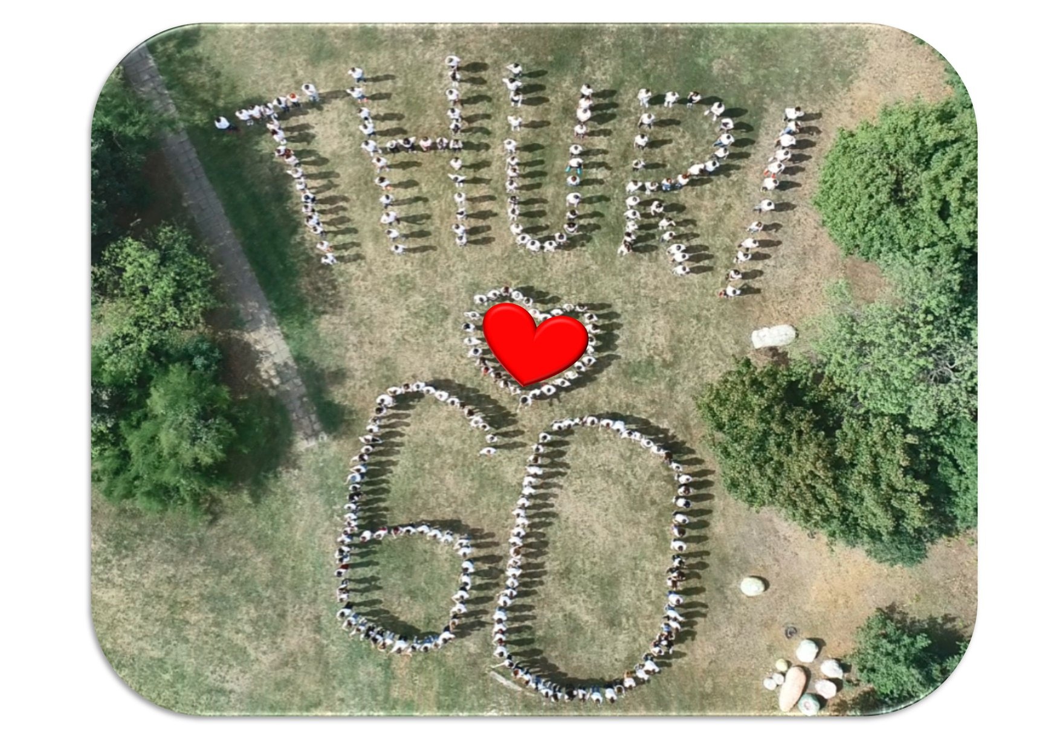

**M**8100 Várpalota, Gárdonyi G. u. 39. 212. iroda  
Tel./e-mail: 30/6318326 vagy 20/3856208clldvarpalota@gmail.com